안녕하세요?

저는 페루 남부 일로라는 항구도시에서 사역하고 있는 GMS 소속 황인미선교사입니다.

2007년 11월에 어린 1년 6개월짜리 아이를 데리고 저희 가정이 페루선교를 위해 들어왔습니다.

2년정도를 리마에서 언어를 배우고 곧바로 지금 일로에서 사역을 시작하였습니다.

교회 사역을 위해서 남편 박종국 선교사는 교회를 건축하기를 계획하고 조금씩 조금씩 교회를 건축하는 과정에서 2014. 1. 26일 하나님의 부르심을 받게 되었습니다.

일로는 광산이 있는 도시로 약 7만-8만명의 주민들이 살고있고, 광산의 철도가 일로 중심부를 지나감으로, 일로에 많은 지원을 하고 있습니다. 그래서 도시가 깨끗하고, 다른 페루의 작은 도시에 비해 환경이 좋습니다. 그리고 사람들은 순수하고 착합니다.

그러나 영적으로는 대부분이 천주교 신앙으로 마음이 아주 강팍하고, 종교적으로 하나님을 믿으며, 많은 우상숭배를 합니다.

저희 교회가 들어와 있는 이곳도 대부분이 가난한 사람들이지만 아직까지는 하나님에 대해서 문을 닫고있고, 종교적으로 하나님을 믿는것으로 충분하다고 생각합니다.

교회사역을 통해서 하나님을 알아가게 하시고 계시며, 또 최선을 다해 어린이들과 청소년들을 섬기고 있습니다.

\*현재 사역내용:

1) 교회 사역. 주로 초등학교와 중고등부와 청년사역을 감당하고 있습니다.

2) 유아학교: 교회에서 장소를 제공하고 교육부에서 관리하는 유아학교를 하고 있습니다. 만 2까지의 8명의 유아들이 출석하고 있습니다.

3) 구제사역: 시장 주변의 가난한 이웃들과 연로하신 어른들에게 비정기적으로 쌀, 설탕, 오트밀을 나누는 사역을 하고 있습니다.

\*소망하는 사역: 학교 사역

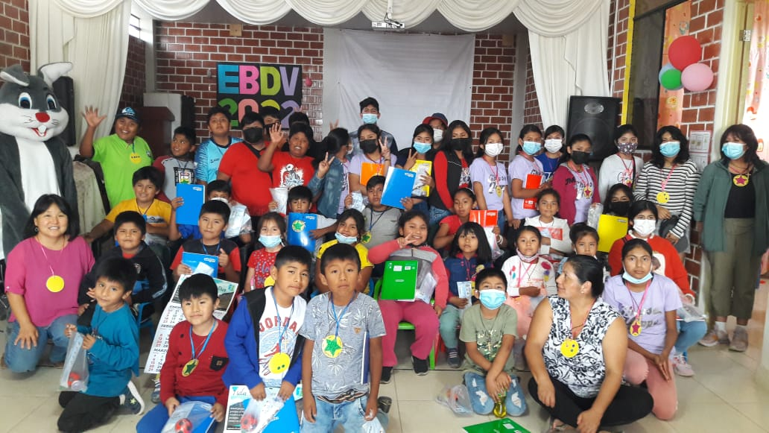2022년 1월 여름성경학교

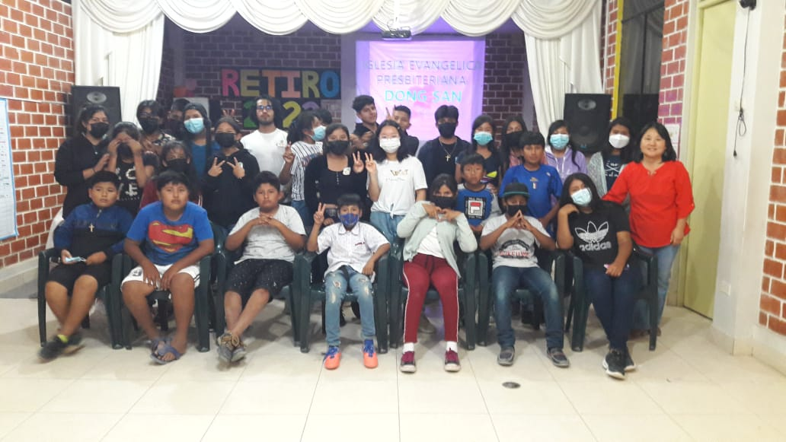2020년 2월 중고청 수련회

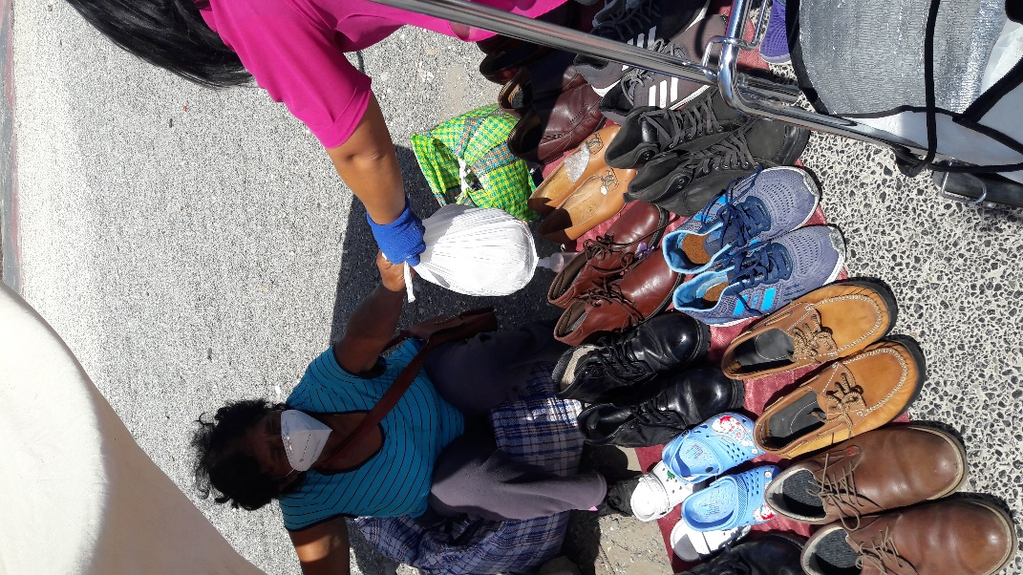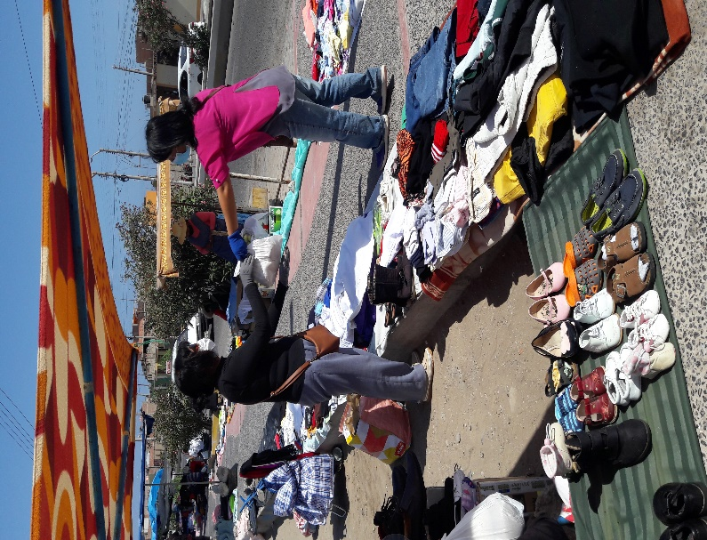구제사역(설탕, 쌀, 오트밀)

유아학교

